体育器材询价公告SMCF-A-202105001
报价单位（盖章）：

联系人： 电话：
具体规格、数量、要求如下：
序号 | 材料名称 | 规格型号 | 单位 | 数量 | 单价 | 总价
1 | 滑滑梯 | 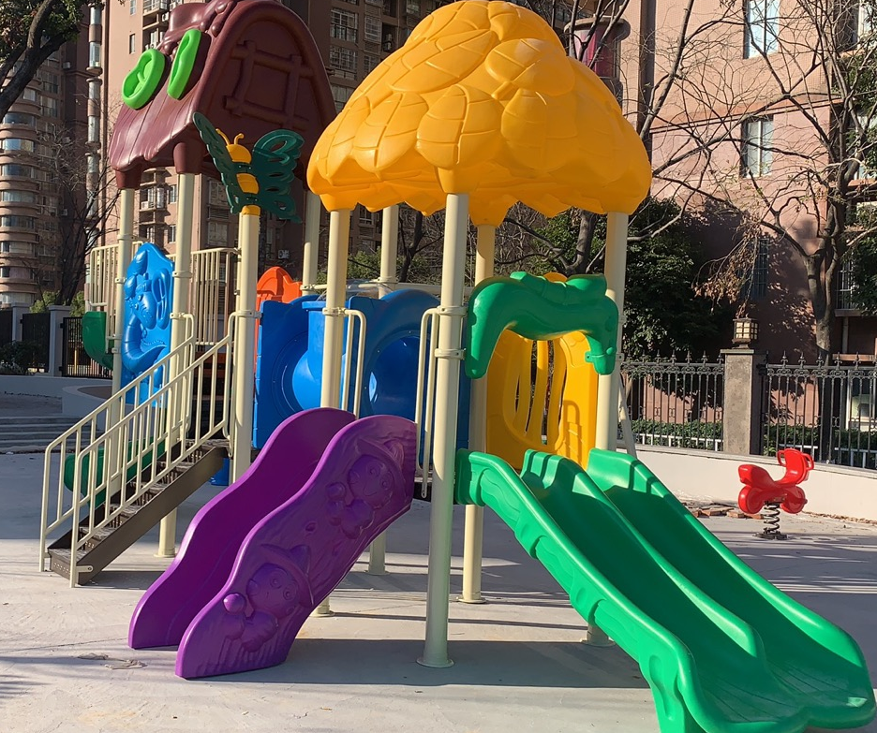 | 个 | 1
2 | 攀岩球 | 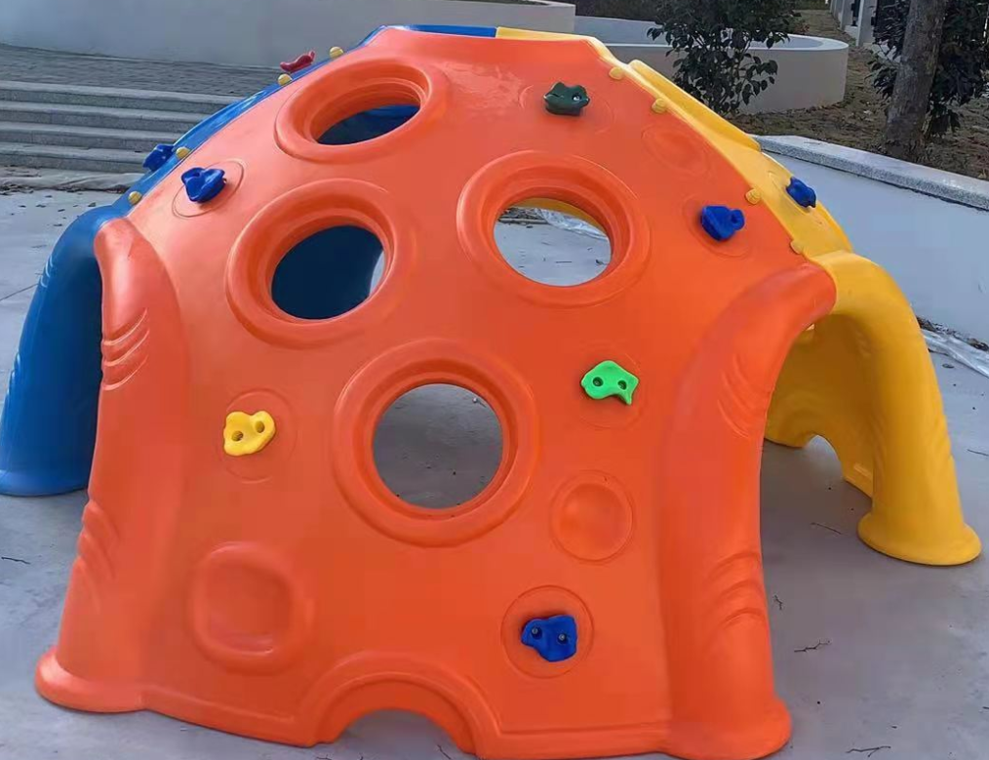 | 个 | 1
3 | 摇摇马 | 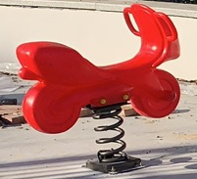 | 个 | 1
4 | 旋转椅 | 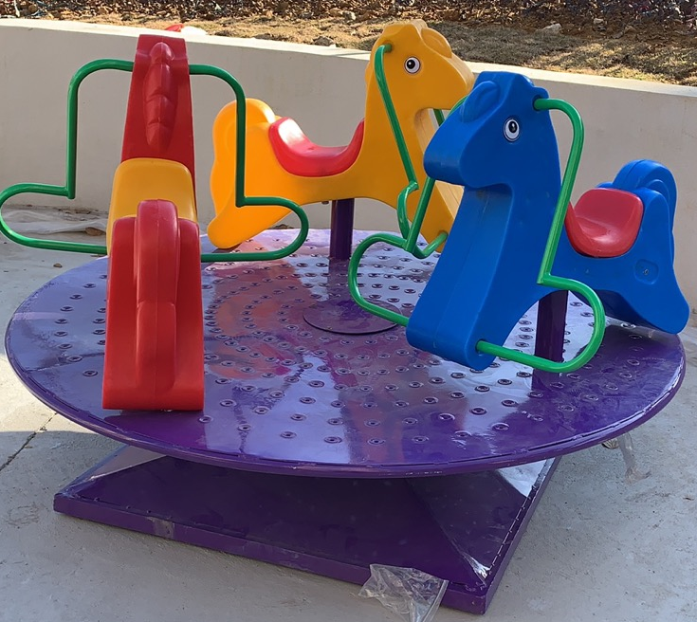 | 个 | 1
5 | 垃圾桶 | 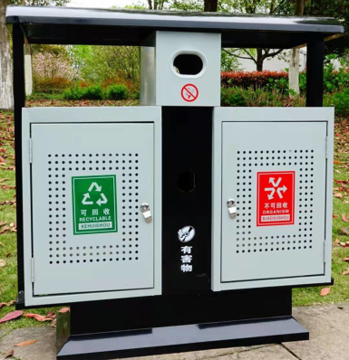 | 个 | 50
6 | 60厚L*50重竹背靠板 |  | m | 30
总价

1、报价不含税、含运费、含装卸费、不含安装费。（三明市区）

2、2021年5 月21 日（星期五）17 点前回复有效；

3、为了进一步加强三明城发集团物资贸易有限公司对供应商管理，我司不定期对已入库的供应商进行材料摸底询价，未及时回复或虚假报价单位按我司供应商管理制度进行评分，未达到评分标准的清除出库，请有以上产品生产资质的厂家在规定的时间期限内报价并盖章扫描件或照片回复至邮箱434464117@qq.com或传真 0598-7992953。

联系人：邱光清 电话：18906988223
三明城发集团物资贸易有限公司
2021年5 月17 日

